长兴路社区禁毒教育活动总结

10月25日，长兴路社区组织社区党员、骨干以及居民集体观看禁毒影片《天下无毒》，以集中观影的形式开展禁毒教育活动。

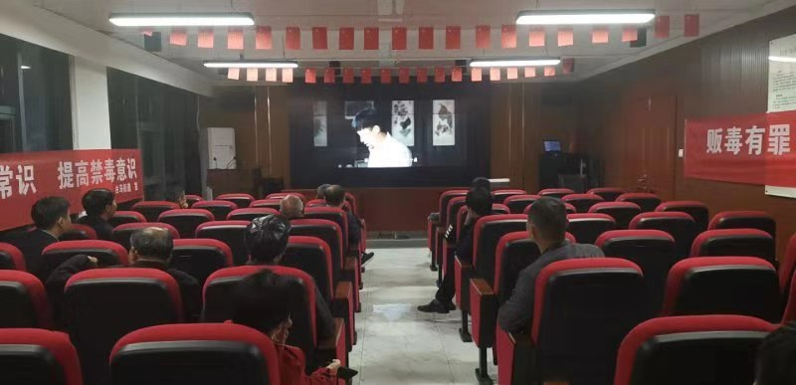

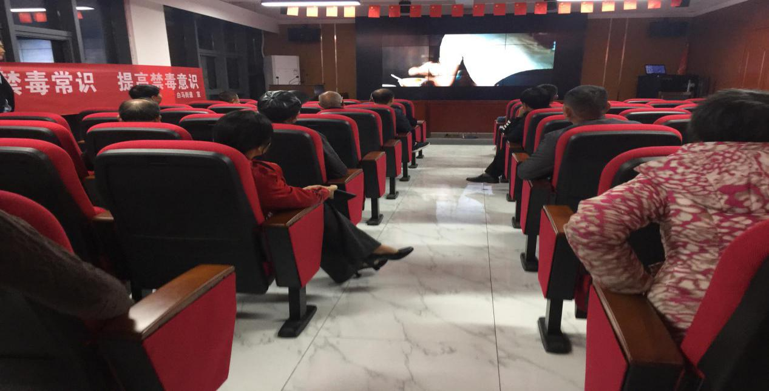

广泛发动群众，积极营造全面抵制毒品、人人参与禁毒的浓厚氛围，增强提升辖区居民群众识毒、拒毒、防毒的意识和能力，在思想、心理、行为上构筑起抵御毒品的坚强防线。

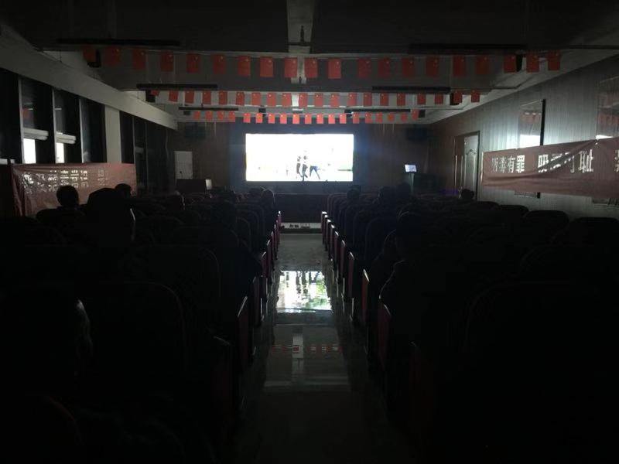

通过观看这部影片，社区居民们对毒品的巨大危害有了更深的了解，对贩毒分子更加深恶痛绝，也进一步提高了社区居民群众的识毒、防毒、拒毒能力。爱晚小区的居民龚大叔观影后说道：“我们要珍惜现在的美好幸福生活，珍爱生命、远离毒品，才能使我们的生活更美好、更健康和谐。”